Муниципальное бюджетное дошкольное образовательное учереждение
Полянский дестский садик «Сказка»

Проектная деятельность в ясельной группе «Колобок»
«НАШ ДРУГ – МОЙДОДЫР»

Воспитатели:
Митрохина Диана Анатольевна

ПАСПОРТ ПРОЕКТА «НАШ ДРУГ- МОЙДОДЫР»

- Название проекта: «НАШ ДРУГ - МОЙДОДЫР».
- Вид проекта: творческий, познавательно- игровой.
3.Проблема: дети не имеют достаточных знаний о личной гигиены.
4.Продолжительность:долгосрочный (сентябрь-апрель).
5. Цель проекта:
- Развитие культурно-гигиенических навыков, формирование простейших навыков поведения во время еды, умывания.
- Формирование привычки следить за своим внешним видом, умения правильно пользоваться мылом, мыть руки, лицо, пользоваться полотенцем, расческой, носовым платком.
- Формирование навыков поведения за столом: не крошить хлеб, пережевывать пищу с закрытым ртом, не разговаривать за столом.
- Формировать начальные представления о ценности здоровья, что здоровье начинается с чистоты тела, что «чистота», «красота», «здоровье» – это неразделимые понятия.
- Привлечение родителей к соблюдению и развитию навыков личной гигиены дома.
- Формировать потребность в соблюдении навыков гигиены и опрятности в повседневной жизни.
6.Разроботка проекта:
1. Довести до детей и их родителей важность проблемы.
2. Подобрать методическую, познавательную, художественную литературу, иллюстрационный материал по данной теме.
3. Подобрать материалы для игровой деятельности.
4. Подобрать необходимые материалы для творческой и продуктивной деятельности.
7. Актуальность проекта:
* Именно в дошкольном возрасте очень важно воспитать у ребенка привычку к чистоте, аккуратности, порядку.
* В младшем дошкольном возрасте дети могут освоить все основные культурно-гигиенические навыки, научиться понимать их важность, легко, быстро и правильно выполнять.
* Навыки и привычки, прочно сформированные в дошкольном возрасте, сохраняются на всю жизнь
* При воспитании культурно-гигиенических навыков большое значение имеет пример окружающих, родителей и всех остальных членов семьи
* Обеспечение постоянного, без всяких исключений, выполнение ребенком установленных гигиенических правил, ведет к усвоению ребенком всех доступных ему навыков.
* Только при повседневном гигиеническом воспитании и контроле можно добиться формирования и закрепления у ребенка полезных навыков, т.е. перехода их в стойкие привычки.
* Проект направлен на расширение представлений о здоровье и здоровом образе жизни, на осмысление детьминеобходимости беречь здоровье. В проекте учитываются особенности психологического развития детей 3-4 года, выражающиеся в способности к самоконтролю над привычками, формированием привычки к здоровому образу жизни, необходимость формирования у детей культурно-гигиенических навыков; воспитание бережного отношения к окружающему; поиск новых форм взаимодействия с родителями.
8.Формы реализации проекта:
1.Занятиии;
2.Беседы;
3.Оснащение предметно-пространственной среды;
4.Работа с родителями.
5. Развивающие, дидактические игры.
9.Участники проекта:
Авторы: Устенко Татьяна Петровна и Митрохина Диана Анатольевна
воспитанники группы: вторая младшая группа (возраст 3-4 года);
родители.
10. Место проведения: МБДОУ Детский сад «Сказка»
11.Методы работы:
- Индивидуальный;
- Групповой;
- Практический;
- Наглядный.
12. Задачи:

№ | Образовательные области | Задачи
1. | Социально-коммуникативное развитие | 1.Закрепить умения самостоятельно мыть руки перед едой, насухо вытирать лицо и руки полотенцем, опрятно есть, держать ложку в правой руке, пользоваться салфеткой, полоскать рот по напоминанию взрослого.  2.Сформировать умения выполнять элементарные правила культурного поведения: не выходить из-за стола, не закончив прием пищи, говорить "спасибо".  3.Формировать культурно-гигиенические навыки у детей младшего дошкольного возраста.  4.Закрепить представления о правилах личной гигиены; уточнить и систематизировать знания детей о необходимости гигиенических процедур;  5.Воспитывать у детей желание выглядеть чистыми, аккуратными и опрятными..  6.Сформировать навыки приема пищи: не крошить хлеб, правильно пользоваться столовыми приборами, салфеткой, пережевывать пищу с закрытым ртом.
2. | Художественно-эстетическое развитие | 1.Развивать чувство ритма и музыкального слуха.  2. Воспитывать умение благодарить взрослого, сверстника за оказанную помощь;  3. Воспитание чувство прекрасного.
3. | Познавательное развитие | 1.Развивать наблюдательность, внимание.
4. | Речевое развитие | 1.Развивать умения слушать новые сказки и стихи, следить за развитием действия.  2.Развивать умения инсценировать и драматизировать небольшие отрывки из народных сказок и потешек.  3.Развитие умения читать наизусть потешки и небольшие авторские стихи.
5. | Физическое развитие | Укреплять и сохранять здоровье детей введением физкультурно-оздоровительных, закаливающих мероприятий.

Воспитание у детей сознания того, что человек – часть природы и общества
Установление гармонических отношений детей с живой и неживой природой
Формирование личности ребенка
Воспитание привычек личной гигиены
Закаливание ребенка и его двигательная активность
Профилактика и устранение вредных привычек
Расширять представления о здоровье, его ценности
Укреплять и сохранять здоровье детей введением физкультурно-оздоровительных, закаливающих мероприятий.
Воспитывать привычку к здоровому образу жизни

13. Предполагаемый результат:
В ходе реализации задач предполагается, что дети приобретут:
*Представление о своем теле и организме;
*Повысится интерес детей к оздоровлению собственного организма;
* С помощью взрослого приводить себя в порядок.
* Пользоваться индивидуальными предметами(носовым платком, салфеткой, полотенцем, расчёской, горшком) .
* Держать ложку в правой руке.
* По порядку одеваться и раздеваться.
* При небольшой помощи взрослого снимать одежду и обувь (расстёгивать пуговицы спереди, застёжки на липучках) .
* Аккуратно складывать снятую одежду.
* Следить за своим внешним видом.
* Пользоваться мылом, аккуратно мыть руки, лицо, уши; насухо вытираться после умывания.
* Вешать полотенце на место, пользоваться расчёской и носовым платком.
* Правильно пользоваться столовой и чайной ложками, салфеткой; не крошить хлеб, пережёвывать пищу с закрытым ртом, не разговаривать
с полным ртом.

14.Предполагаемый результат проекта для родителей:
* Повышение знаний для обеспечения успешного развития детей.
* Получение консультаций по вопросам формирования культурно-гигиенических
навыков.
* Укрепление связей между детским садом и семьёй.
*Изменение позиции родителей в отношении своего здоровья и здоровья детей.

15.Возможности проекта для воспитателей:
* Повышение знаний по формированию культурно-гигиенических
навыков у детей младшего дошкольного возраста.
* Формирование валеологической культуры, изменение отношения педагога к своему здоровью.
* Улучшение отношений между детьми.
* Укрепление связи с родителями.
* Сделать подборку дидактических игр.

ТВОРЧЕСКИЙ, ПОЗНАВАТЕЛЬНО - ИГРОВОЙ ПРОЕКТ ДЛЯ ДЕТЕЙ ВТОРОЙ МЛАДШЕЙ ГРУППЫ
«НАШ ДРУГ - МОЙДОДЫР».
Мероприятия проекта

Месяц | Тема | Форма работы  с детьми | Форма работы с родителями | Оснащение педагогического процесса
С  Е  Н  Т  Я  Б  Р  Ь | «В гостях у Доктора Айболита» | Занятие по развитию речи (приложение №1); знакомство с профессией врача. | Вопросы для беседы родителей с детьми по теме занятия.
С  Е  Н  Т  Я  Б  Р  Ь | «Валеология» | Дидактическая игра (приложение №2) | Консультация | Поля, разделённые на квадраты, в центре поля негативная и позитивная картинка, картинки с различными ситуациями.
С  Е  Н  Т  Я  Б  Р  Ь | «Как нужно ухаживать за собой» | Беседа и упражнение, отгадывание загадок (приложение №1) | Вопросы для беседы родителей с детьми по теме занятия.
С  Е  Н  Т  Я  Б  Р  Ь | 1.«Мы правильно моем руки»;  2. «Водичка-водичка» | 1.Упражнение и беседа.  2. Игра (приложение №3) | Рекомендации «Мыть руки самостоятельно». | Иллюстративный материал
С  Е  Н  Т  Я  Б  Р  Ь | 1«Азбука здоровья»  2.«Здоровье» | 1.Дидактическая игра  (приложение №2);  2.Песня | Рекомендации «Выполнять элементарные правила культурного поведения: не выходить из-за стола, не закончив прием пищи, говорить "спасибо". | Иллюстрации по теме.
С  Е  Н  Т  Я  Б  Р  Ь | «Чтобы быть здоровым» | Занятие развитию речи (окружающий мир) (приложение №1) | Вопросы для беседы родителей с детьми по теме занятия. | Картинке по теме.
О  К  Я  Б  Р  Ь | Стихотворение  В. Шуржика «Под утренним небом» | Чтение, беседа по содержанию (приложение №5) | Вопросы для беседы родителей с детьми по теме занятия
О  К  Я  Б  Р  Ь | 1.« Мои здоровые зубки»;  2.Стихотворение «Рано утром звери встали». | 1.Занятие (приложение №1);  2.Чтение, беседа по содержанию стихотворение (приложение №5). | Рекомендации « Дома чистить зубы 2 раза в день» | Иллюстративный материал
О  К  Я  Б  Р  Ь | Потешка «Без воды умылся котик…» (В. Науменко) | Заучивание потешки наизусть (приложение №5) | Папка передвижка «Учим наизусть». | Игрушечная кошка.
О  К  Я  Б  Р  Ь | Стихотворение Т. Каменева «Водичка» | Чтение, беседа по содержанию (приложение №5) | Рекомендации «Читать дома самим».
О  К  Я  Б  Р  Ь | «Правила гигиены» | Экскурсия в кабинет мед.работника, игра.( приложение №№2). | Рекомендации «Научить самостоятельно и аккуратно мыть руки, лицо, правильно пользоваться мылом, расческой, насухо вытираться после умывания, вешать полотенце на место» | Картинки с жестами
Н  О  Я  Б  Р  Ь | 1.«Учим куклу Катю мыть руки»;  2Стишок «Вода и мыло» | 1.Занятие по развитию речи (приложение №1);  2. Чтение, беседа по содержанию стихотворение (приложение №5). | Вопросы для беседы родителей с детьми по теме занятия. | Кукла, мыло, вода.
Н  О  Я  Б  Р  Ь | Стихотворение «О зубках» | Чтение, беседа по содержанию стихотворение (приложение №5) | Папка передвижка «Учимся правильно ухаживать за зубами» (приложение №5) | Иллюстративный материал
Н  О  Я  Б  Р  Ь | 1.«Чистим зубки»  2.Стихотворение «Я сам чищу зубы» | 1. Игра (приложение №3);  2.Чтение, беседа по содержанию стихотворение (приложение №5) | Рекомендации «Научить детей самостоятельно чистить зубы 2 раз в день» | Картинки по теме.
Н  О  Я  Б  Р  Ь | 1.«Купание поросенка»;  2. «Кукла идет на прогулку» | 1.Игра-этюд (приложение №4);  2.Игра (приложение №3). | Поиграть игру дома. | Игрушки, тазик с водой;  Кукла в сезонном одежде.
Д  Е  К  А  Б  Р  Ь | 1. «Вымой руки»;  2. «Чистота, здоровье» | 1.Практическая игра (приложение №3);  2. Упражнение, беседа. |  | Две резиновых зайчика
Д  Е  К  А  Б  Р  Ь | 1.Стихотворение «Зубная щетка»;  2. «Сделаем лодочку» | Чтение, беседа по содержанию стихотворение (приложение №5);  2.Игра (приложение №3) | Вопросы для беседы родителей с детьми по теме занятия | Иллюстративный материал
Д  Е  К  А  Б  Р  Ь | 1.«Фонтанчики»;  2. «Земляничное мыло» | 1.Игра (приложение №3);  2.Практическое упражнение. | Рекомендации «Дома полоскать рот». | Стаканы для полоскания рта.
Д  Е  К  А  Б  Р  Ь | «Мои здоровые зубки» | Занятие по развитию речи (окружающий мир) (приложение №1); аудиозапись о зубах | Вопросы для беседы родителей с детьми по теме занятия. | Иллюстративный материал
Я  Н  В  А  Р  Ь | «Доброе утро расческа» | Занятие (приложение №1) |  | Две куклы, расческа.
Я  Н  В  А  Р  Ь | 1.Стихотворение Е. Силенока «Мойдодыр»;  2.Мультзал: просмотр фрагмента мультипликационного фильма «Мойдодыр». | 1.Чтение, беседа по содержанию стихотворение (приложение №5); | Вопросы для беседы родителей с детьми по теме занятия. | Картинки по теме
Я  Н  В  А  Р  Ь | «Рыбка плавает в аквариуме» | Занятие по рисованию (приложение №1) | Вопросы для беседы родителей с детьми по теме занятия | Аквариум (картонная), рыбки вырезанные из цветной бумаге
Я  Н  В  А  Р  Ь | «Делаем прическу»;  «Красивый цветочек» | Игра (приложение №3) | Консультация | Зеркало, расческа, народная кукла;  Ваза для цветов, комнатное растение, картинки с изображением цветов.
Ф  Е  В  Р  А  Л  Ь | 1.Стихотворение «Во дворе играл песок»;  2.»Кому что нужно» | 1.Чтение, беседа по содержанию стихотворение (приложение №5);  2.Игра (приложение №2). | Рекомендации «Советуем читать дома». | Круг, поделенный на сектора, в каждом из них картинки с изображением предметов, необходимых для работы врачу, повару, продавцу, в середине круга стрелки, на них изображены врач, повар, продавец
Ф  Е  В  Р  А  Л  Ь | «Разложи картинки по порядку» | Игра (приложение №2) |  | Картинки с изображением моментов распорядка дня.
Ф  Е  В  Р  А  Л  Ь | 1.Стихотворение А. Шлыгина «В ванне»;  2. «Носики-курносики» | 1.Чтение, беседа по содержанию стихотворение (приложение №5);  2.Игра (приложение№ 3). | Вопросы для беседы родителей с детьми по теме занятия
Ф  Е  В  Р  А  Л  Ь | 1.«Вымоем куклу»;  2.Стихотворение «Кто не умывается» | 1.Игровая ситуация (приложение №2);  2. Чтение, беседа по содержанию стихотворение (приложение №5). |  | Кукла, тазик с водой; предметы личной гигиены, различные предметы для мытья куклы.
Ф  Е  В  Р  А  Л  Ь | «Как дети учили Олю умываться»;  «Знакомься-кошка» | Занятие по развитию речи (приложение №1);  Игра (приложение №3). | Вопросы для беседы родителей с детьми по теме занятия. | Игрушка-кошка, картинки с изображением домашних животных.
М  А  Р  Т | «Вилка» | Презентация | Рекомендации «Не крошить хлеб, правильно пользоваться столовыми приборами, салфеткой, пережевывать пищу с закрытым ртом». | Вилка.
М  А  Р  Т | «За столом» | Беседа с детьми | Рекомендации «Не крошить хлеб, правильно пользоваться столовыми приборами, салфеткой, пережевывать пищу с закрытым ртом». | Посуда, игрушечные звери.
М  А  Р  Т | 1.«Я сама»;  2. «Умывалочка». | 1.Игра-этюд (приложение №4);  2.Игра (приложение №3). |  | Зеркало, полотенце.
М  А  Р  Т | «Таня простудилась» | Развивающая игра (приложение №2) | Рекомендация «Поиграть с ребенком с\р игру» | Носовой платок, кукла.
М  А  Р  Т | «Кукла идет на прогулку» | Игра (приложение №3). |  | Бумажная кукла с различной одеждой
М  А  Р  Т | А. Барто «Девочка чумазая». | Театрализованная игра по стихотворению. | Показ настольного театра детьми родителям (вечером) | Игрушки для театра.
 | «Колобок идет в гости» | Занятие в игровая ситуации (приложение №1) | Вопросы для беседы родителей с детьми по теме занятия. | Иллюстрация к сказке.
А  П  Р  Е  Л  Ь | Стихотворение «Чтобы здоровье сохранить» | Заучивать стихотворение наизусть (приложение №5) | Папка передвижка «Учим наизусть»
А  П  Р  Е  Л  Ь | 1.«Подбери картинки»;  2. «Носовой платок». | 1. Развивающая игра (приложение №2);  2. Практические упражнение | Рекомендации «Научить ребенка пользоваться носовым платком». | Носовой платок, игрушки звери.
А  П  Р  Е  Л  Ь | Стихотворение «В речке закончилась вода» | Чтение, беседа по содержанию стихотворение (приложение №5).
А  П  Р  Е  Л  Ь | «Помоги зайке сберечь здоровье» | Занятие в игровая ситуации (приложение №1) | Вопросы для беседы родителей с детьми по теме занятия. | Зайка игрушечная.
А  П  Р  Е  Л  Ь | «Мыльные перчатки» | Игра (приложение №3) |  | Резиновые перчатки, мыл.
А  П  Р  Е  Л  Ь | «Кукла заболела»;  Сказка «Федорина горе» | Игровая ситуация (приложение №3) |  | Иллюстративный материал
А  П  Р  Е  Л  Ь | «Сохраним свое здоровье» | Итоговое занятие (приложение №1) | Вопросы для беседы родителей с детьми по теме занятия. | Иллюстративный материал

ИСПОЛЬЗУЕМАЯ ЛИТЕРАТУРА
1.«От рождения до школы» Примерная основная общеобразовательная программа дошкольного образования /Под ред. Н.Е. Вераксы, Т.С. Комаровой, М.А.Васильевой. -М; МОЗАИКА-СИНТЕЗ, 2012. -336с.
2. Бачурина, В. Н. Новые развивающие игры для дошколят популярная литература. /В. Н. Бачурина–М. :ДОМ XXI век РИПОЛ
классик, 200.–С. 114-118.
3. Богина, Т. Л. Охрана здоровья детей в дошкольных учреждениях методическое пособие/Т. Л. Богина. –М. :Издательство «Мозаика-Синтез»,2006. – С. 94 -96
4. Доскин, В. А. Растем здоровыми [Текст]:пособие для воспитателей,родителей и инструкторов физкультуры /В. А. Доскин, Л. Г. Голубева–М:«Просвещение», 2002. С. 52–55.
5. Расту культурным [Текст]:-Полиграф–Проект Москва 2011. С. 12-24.
6. Крылова, Н. И. Здоровьесберегающее пространство в ДОУ.Проектирование, тренинги, занятия [Текст]: методическое
пособие/Н. И. Крылова. –Волгоград: издательство «Учитель», 2009.164-169с.
7. Картушина, М. Ю. Сценарии оздоровительных досугов для детей 3-4 лет: методическое пособие / М. Ю. Картушина. – М. : ТЦ «Сфера»,
2004. С. 30–33, 43-48с.
8. Михайленко И. Я., Короткова Н. А. Организация сюжетной игры в детском саду.Пособие для воспитателей Москва 2001г. С. 32-38.
9. Прищепа, С. С. Физическое развитие и здоровье детей 3-7 лет методическое пособие / С. С. Прищепа. – М. :ТЦ «Сфера», 2009.–89-90с.

ЗАНЯТИИ (ПРИЛОЖЕНИЕ №1)
ЗАНЯТИЕ №1. «ПОМОГИ ЗАЙКЕ СБЕРЕЧЬ ЗДОРОВЬЕ»
Воспитатель обращает внимание детей на то, как они подросли за лето, стали быстрыми, ловкими, и предлагает поговорить о здоровье, выясняет, как дети понимают слово «здоровье», приводит пословицы:
- Здоровье - лучшее богатство.
- Здоровому все здорово.
- Здоровье - всему голова.
Раздаётся стук в дверь, появляются два мальчика, одетые в костюмы Знайки и Зайки. Зайка одет небрежно: пальто расстегнуто, шнурки развязаны, шарф размотан.
Они здороваются с детьми. Зайка зовет детей гулять. Знайка предлагает остаться на занятии и послушать. Он обращает внимание детей на внешний вид Зайки и говорит, что, одеваясь таким образом, Зайка вредит своему здоровью. Знайка предлагает детям объяснить Зайке, что он, торопясь, сделал неправильно и почему, предлагает помочь Зайке.
Воспитатель хвалит детей за помощьЗайке, уточняет ответы детей: развязаны шнурки - можно наступить на них и упасть; расстегнуто пальто - можно простудиться; не завязан шарф — он может зацепиться за что-нибудь, и ребенок упадёт.
Далее воспитатель разбирает некоторые ситуации, когда нужно вести себя осторожно, беречь здоровье:
- как пройти по мокрому полу, чтобы не поскользнуться;
- как спускаться по лестнице;
- как одеваться, собираясь на прогулку.
Зайка предлагает неправильные варианты, воспитатель побуждает детей объяснить ему правила, затем предлагает детям показать все это, собираясь на прогулку.
Сказочные герои читают стихотворение-совет и провожают детей на прогулку.
Надеваете пальто, Неприятностей не ждите.
Нужно сразу сделать что? Лучше в зеркало смотрите!
Пуговицы застегнуть, И тогда не упадёте,
А потом уже и в путь. Ничего не разорвёте.

Вы надели башмаки -
Завяжите все шнурки!
Чтоб в дороге не упасть
Чтобы в лужу не попасть.

Можно использовать персонажи кукольного театра.

ЗАНЯТИЕ №2. «В ГОСТЯХ У ДОКТОРА АЙБОЛИТА»
Воспитатель: Ребята, давайте с вами поиграем. Я придумала игру-шутку. Называется она «И я тоже». Если я буду говорить, что делаю что-то хорошее, вы добавляйте: «И я тоже»: если плохое — молчите, ничего не говорите, ладно? Запомнили. Начинаем. Только будьте внимательны!
Игра «И я тоже»
Я умею аккуратно ее есть.
Я не слушаю старших.
Я с ребятами дружу.
Хорошо себя веду!
Я на улице гуляю!
Я ребят всех обижаю!
В случае если кто-нибудь ошибся и сказал: «И я тоже», воспитатель говорит: "Кто это там сказал «И я тоже»? Дайте-кая посмотрю на детей, которые обижают своих товарищей!.. Что?.. Не обижаете, просто ошиблись? Это хорошо, надо быть дружными!».
Воспитатель: Ой, ребята, совсем забыла, заигралась с вами... Ведь к нам пришел гость. Подождите здесь, а я посмотрю, пришёл ли он к нам.
Воспитатель уходит за ширму и переодевается: Нет, лучше сами отгадайте, кто к вам пришел... Добрый - добрый, в белом халате, в очках... Догадались? Всех излечит, исцелит, добрый доктор... (Айболит). Правильно, а воти он! (Появляется доктор Айболит.)
Айболит: Наконец-то, я к вам добрался. Трудно было идти: и ветер, и снег на пути. Где нашизверята больные? А вот они.
Воспитатель (Доктор Айболит) одевает детям шапочки с изобра-жением животных: зайки, мишки, бегемота, волка и т.д.
Айболит обращается к ребёнку в шапочке с изображением зайки: Зайчонок, что у тебя болит? (Наклоняется к зайчику, слушает его трубкой) Вот оно что! Простудился зайка! Ну-ка зайка расскажи, как ты мог так прос-тудиться.
Ребёнок рассказывает:
Зайку бросила хозяйка.
Под дождем остался зайка!
Со скамейки слезть не мог.
Весь до ниточки промок! (А.Барто)

Айболит: Ай-я-яй! Нехорошо бросать свои игрушки. Ложись-ка, заинька, в постель, поставим тебе градусник. А ребята тебе принесут и покажут картинки с изображением полезных продуктов, в них много витаминов, которые тебе помогут выздороветь и больше не заболеть.
Игра «Полезное – неполезное»
Айболит: Вот, ребята – молодцы: вы помогли выздороветь зайке.
Айболит: А у тебя, мишенька, что болит?
Ребёнок читает:
Уронили мишку на пол
Оторвали мишке лапу.
Всё равно его не брошу
Потому что он хороший. (А.Барто)
Айболит: Лапка? Мы ее сейчас перевяжем. А вот игрушки свои нельзя так обижать (открывает чемоданчик, а он пустой) Какой я забывчивый! Я забыл свои инструменты. Вижу у вас имеются предметы, необходимые мне для работы (под-ходит к столу, где размещены предметы, которые необходимы для работы врачу, повару, продавцу) . Выберите мне из всех предметов те, которые нужны мне для работы.
Игра «Кому что нужно»
Айболит: Молодцы! Теперь можно лечить мишеньку. Возьмем бинт и забинтуем ему лапку. Все, мишенька! Есть еще больные.
Айболит: Ой, бегемотики! Они схватились за животики, у бедных бегемотиков животики болят. И почему же у них животики могли заболеть? (ответы детей)
Айболит: Они плохо руки мыли. Ребята, давайте расскажем им, как надо руки мыть.
Надо, надо нам помыться! шагаем
Где тут чистая водица? разводят руками
Кран откроем – ш-ш-ш, вращение кистями рук
Руки моем – ш-ш-ш, имитируем мытьё рук
Щёчки, шейку мы потрём и водичкой обольём.
имитируем мытьё щёк, шейки
Буль – буль – буль – журчит водица, надуваем щёки
Все ребята любят мыться.
Руки с мылом мы помыли, имитируем мытьё рук
Нос и щёки не забыли. показываем на щёки и нос
Не ленились вымыть уши показываем уши
И вытерли всё посуше.
Вот так.
Айболит: Какие вы молодцы, научили бегемотиков мыть руки. Ребята, вы очень добрые и заботливые. А мне пора идти других деток и зверюшек лечить. До свидания, ребята! (собирается уходить, но вдруг что-то вспоминает)
Айболит: Какой же я забывчивый! Ведь я вам хотел сделать подарок, отдать вам свой чемоданчик. Вы рассмотрите всё и будете сами лечить. Надеюсь, он вам очень поможет. Вот теперь до свидания! (Отдает чемоданчик и уходит за ширму, снимает костюм и выходит)
Воспитатель: Ну, ребята, расскажите, что за гость к вам приходил? (ответы детей) И что доктор Айболит вас лечил? (ответы детей, обращает внимание на подарок). Вы доктору Айболиту спасибо сказали? Молодцы, какие вы хорошие!

ЗАНЯТИЕ №3. «ЧТОБЫ БЫТЬ ЗДОРОВЫМ»

Воспитатель предлагает послушать отрывок из стихотворения
В. Маяковского «Что такое хорошо и что такое плохо», последовательно демонстрируя иллюстрации:
Этот мальчик любит мыло и зубной порошок.
Этот мальчик очень милый, поступает хорошо.
Этот в грязь залез и рад, что грязна рубаха.
Про такого говорят: «Он плохой. Неряха!».
Вопросы:
- Какой из мальчиков вам больше нравится?
- Почему вам понравился опрятный, аккуратный мальчик?
- А другой мальчик кому-нибудь понравился?
- Почему не понравился?
- Какие туалетные принадлежности нужны, чтобы смыть грязь и быть чистым?
- Что, кроме мыла и губки, необходимо для мытья?
Воспитатель предлагает показать, как дети моют руки и лицо (имитации движении), а затем вспомнить, в каком стихотворении есть слова:
Давайте же мыться, купаться,
Плескаться, нырять, кувыркаться
В лохани, в корыте,
В реке, в ручейке, в океане,
И в ванне, и в бане.
Всегда и везде
Вечная слава воде!
Педагог предлагает выучить чистоговорку:
Мама Милу мыла мылом.

ЗАНЯТИЕ № 4. «СОХРАНИМ СВОЕ ЗДОРОВЬЕ»

-Ребята, сегодня мы с вами поговорим о здоровье. Кто хочет быть здоровым? А почему вы хотите быть здоровыми? В ваших силах не только сохранить свое здоровье, но и укрепить его. Об этом и мудрые пословицы говорят:
Есть ли большая беда,
Чем болезни и нужда.
Я здоровье берегу,
Сам себе я помогу.
Давайте выучим наизусть вторую пословицу. (Заучивание).
Как вы понимаете, что такое здоровье? Здоровье – это сила, красота, когда настроение хорошее и все получается. А сейчас поговорим о том, как мы можем сами себе помочь укрепить здоровье. Как вы считаете, что вы можете сами сделать для своего здоровья? Заниматься физкультурой, делать зарядку, закаляться, правильно питаться, соблюдать режим дня, следить за чистотой, употреблять в пищу витамины.

Пальчиковая гимнастика «Утречко»
Утречко настало, солнышко встало. Эй, братец Федя, разбуди соседей! Вставай, большой! Вставай, указка! Вставай, середка! Вставай, сиротка! И крошка Митрошка! Привет, ладошка! Все проснулись, потянулись! Молодцы!
А теперь проверьте, стали ваши пальчики крепче, послушнее?
Вы знаете, ребята, сегодня к нам в группу заходил Мойдодыр. Он очень хотел вас увидеть. Так жалко, что Мойдодыр вас не дождался, ведь у него утром так много забот! Но он оставил вам вот этот мешочек.

Дидактическая игра «Чудесный мешочек»
Дети наощупь угадывают предметы личной гигиены (мыло, расческа, носовой платок, полотенце, зеркало, зубная паста и щетка, щетка для одежды) и рассказывают, для чего они предназначены и как ими пользоваться. Затем воспитатель читает загадки и предлагает найти ответ среди предметов, которые дети достали из чудесного мешочка.

Отгадывание загадок
Ускользает, как живое,
Но не выпущу его я.
Белой пеной пенится,
Руки мыть не ленится. (Мыло)
Хожу-брожу не по лесам,
А по усам, по волосам.
И зубы у меня длинней,
Чем у волков, у медведей. (Расческа)
Пластмассовая спинка,
Жесткая щетинка,
С зубной пастой дружит,
Нам усердно служит. (Зубная щетка)
И сияет, и блестит,
Никому оно не льстит,
А любому правду скажет –
Все как есть ему покажет. (Зеркало)
Вытираю я, стараюсь,
После ванной паренька.
Все намокло, все измялось –
Нет сухого уголка. (Полотенце)
Хвостик из кости,
На спинке – щетинка.
Эта вещь поможет нам
Чистить брюки и кафтан. (Щетка)
А еще Мойдодыр оставил нам мультфильм. Сейчас мы его посмотрим. (Просмотр м\ф «Мойдодыр»). Беседа по содержанию м\ф). Почему Мойдодыр был сердит? Про каких своих солдат говорил Мойдодыр? Что обрадовало Мойдодыра? Какой эпизод вам больше всего понравился? Почему?

Физкультминутка "Веселая зарядка"
Солнце глянуло в кроватку. Раз, два, три, четыре, пять. Все мы делаем зарядку. Надо нам присесть и встать. Руки вытянуть пошире. Раз, два, три, четыре, пять. Наклониться – три, четыре. И на месте поскакать. На носок, потом на пятку. Дружно делаем зарядку.
Ой, а вот еще один подарок Мойдодыра. Интересный рисунок. Что на нем изображено? Зубы. Вот на этой картинке зубы белые, веселые. А здесь темные, грустные. Каково ваше мнение, что произошло с этими зубами? Белые зубы чистят, кормят полезной пищей, а за темными не ухаживают, не чистят, кормят пищей, которая разрушает зубы. Как вы думаете, какая пища разрушает зубы? Конфеты, торты, шоколад, леденцы, мороженое разрушаю зубы. А какая пища полезна зубам? Овощи, фрукты, творог.

Дидактическая игра «Полезно – вредно»
На большом листе бумаги (доске) изображены различные продукты питания (овощи, конфеты, фрукты, чипсы, молоко, газированный напиток в бутылке, рыба, мороженое, яйца, черный хлеб и т. п.). Дети обводят зеленым маркером то, что полезно. Воспитатель объясняет почему нельзя есть чипсы и прочую вредную еду, почему сладости нужно есть умеренно.
Вспомните и назовите, какими полезными продуктами вас кормят в детском саду. (Дети перечисляют продукты из меню детского сада).
И на завтрак, и на обед, и на ужин вам дают хлеб. Особенно полезен ржаной хлеб. Сейчас мы будем дегустировать очень полезный ржаной хлеб. Дегустировать – значит пробовать. А человека, который пробует, называют – дегустатор. Повторите это слово и постарайтесь запомнить. (Дети пробуют хлеб).
Вот вы ребята говорили, что надо закаляться. А как это, что нужно делать? Послушайте стихотворение про закаливание:
Все, кто хочет быть здоров, Закаляйтесь вы со мной. Утром бег и душ бодрящий, Как для взрослых, настоящий. Чаще окна открывать, Свежим воздухом дышать. Руки мыть водой холодной. И тогда микроб голодный Вас вовек не одолеет.
А мы с вами как закаливаемся после дневного сна? Ходим босиком по коврику, смоченному соленой водой. Но закаляться нужно постепенно, разумно. Послушайте пословицы:
«Крепким стать нельзя мгновенно – закаляйтесь постепенно».
«Хочешь быть здоров – прояви волю и терпение».
Есть еще один очень простой способ закаливания, который можно делать каждый день. Это самомассаж. Послушайте это слово. Что такое «массаж»? Это поглаживание, растирание, надавливание. А первая часть слова «самомассаж» - «само», что обозначает? Что этот массаж человек делает себе сам.

Самомассаж
-Лобик мыли? Щечки мыли? Ушки мыли? Ручки мыли? Все помыли? Чистые теперь! Открыть к здоровью дверь!
-Вы сегодня отлично занимались. Я вижу на ваших лицах улыбку. Это очень хорошо! Ведь радостное, хорошее настроение помогает нашему здоровью. Угрюмый, злой и раздражительный человек легко поддается болезни. А хорошее настроение и улыбка – как защита от болезней. Давайте же чаще дарить друг другу улыбки.
-Доброго вам всем здоровья!

ЗАНЯТИЕ № 5. «УЧИМ КУКЛУ КАТЮ МЫТЬ РУКИ»
В дверь стучатся. Воспитатель открывает дверь. В гости пришла кукла Даша. У нее грязные руки. Она здоровается с детьми и пытается с каждым ребенком поздороваться за руки.
Воспитатель. Даша, посмотри какие у тебя грязные руки. Дети скажите, можно такими руками здороваться? (ответы детей)
Воспитатель. Скажите, что необходимо сделать Даше? (ответы детей - Помыть руки.)
Даша начинает плевать на ладошки и тереть их.
Воспитатель. Ребята скажите, разве можно так мыть руки?(ответы детей)
Воспитатель. А как надо мыть руки? Что помогает нам чисто умываться? (ответы детей – Вода, мыло)
Воспитатель. Посмотрите, я принесла для Даши мыло. Понюхайте, какое оно? (душистое)
- Как называется коробочка, в которой лежит мыло? (мыльница)
- Давайте поможем Даше вымыть руки.
Игровой момент: кто- то из детей моет кукле руки, при этом проговаривается алгоритм мытья рук: включить кран, намочить руки, намылить руки мылом, тщательно растереть мыло, смыть мыло водой, выключить кран.
В процессе обыгрывания спросить у детей: - Почему нужно мыть руки с мылом?
Воспитатель. Что теперь должна сделать Даша?
(ответы детей – Вытереть руки полотенцем.)
Воспитатель. Вот я даю Даше полотенце, какое оно? (мягкое, пушистое, чистое)
Воспитатель. Поможем Даше вытереть руки.
Желающий ребенок вытирает кукле руки.
Воспитатель. Еще раз давайте напомним Даше, как нужно правильно мыть руки.
Д/упр «Мальчик моет руки»
Воспитатель. Теперь у Даши чистые руки и она хочет с вами поздороваться.
Кукла здоровается с детьми за руки.
Кукла Даша. Вы хотите поиграть со мной в игру.
П/и «У медведя во бору»
Воспитатель. Посмотрите, у Даши есть интересная коробочка.
Д/и «Каждому свой домик»
Нужно разложить принадлежности (мыло, полотенце, зубная щетка, зубная паста) по местам (мыльница, футляр для зубной щетки, стаканчик, крючок для полотенца)
Даша. Какие вы молодцы. Но мне пора домой. Вы меня научили правильно мыть руки и рассказали, почему их нужно мыть с мылом. Я хочу подарить книжку, которая поможет вам узнать «Почему нужно чистить зубы» До свидания.
Кукла детям дарит книжку
Воспитатель. Даша, я тебя провожу.
Воспитатель выносит куклу из группы.
Воспитатель. Молодцы! А теперь вы отдохнете, а после мы прочитаем книжку, которую подарила Даша.

ЗАНЯТИЕ № 6. «КАК НУЖНО УХАЖИВАТЬ ЗА СОБОЙ»

Добрый доктор Айболит
К деткам в ясельки спешит.
К Соне, Вите и Алине,
Коле, Даше и Дарине.
И ко всем другим ребятам…
Рассказать о том, как надо:
Руки мыть и вытирать,
Да здоровье укреплять.
Очень важно, чтоб на свете
Были чистыми все дети!
Воспитатель: Ребята, вот пришёл к нам Айболит. А с ним вместе пришла девочка Катя. Посмотрите на неё, что же с ней произошло?
(обращает внимание детей на неопрятный вид куклы).
Давайте спросим у неё, где она так испачкалась.
(Читает стихотворение А. Барто «Девочка чумазая»).
Давайте посадим Катю на стульчик и все вместе расскажем и покажем её, как же нужно ухаживать за собой.
Доктор Айболит принёс с собой свой медицинский чемоданчик.
Он с красным крестом,
Что-то важное в нём!
Давайте посмотрим.
(воспитатель поочередно достаёт из чемодана мыло, расчёску, зубную пасту, щётку, мочалку, полотенце, шампунь).
Воспитатель: Скажите, что это за предметы? Для чего они нужны? (ответы детей).
Молодцы! А теперь давайте научим куклу Катю умываться.
ФИЗКУЛЬТМИНУТКА. «Умываемся» (имитируют процесс умывания).
Водичка, водичка
Умой моё личико.
Чтобы глазки блестели,
Чтобы щёчки краснели,
Что смеялся роток
И кусался зубок.
Молодцы! Показали Кате, как нужно за собой ухаживать. Сейчас она пойдёт умываться, а Мария Николаевна ей поможет (няня уносит куклу, приводит её в порядок).
Добрый доктор Айболит
Пачкать руки не велит.
Если всё же твои руки
Целый день, не зная скуки,
Перемазались совсем,
Ты иди, конечно, к крану,
Воду тёплую открой-
Руки грязные отмой!
Надо, надо умываться
По утрам и вечерам,
А нечистым трубочистам-
Стыд и срам, стыд и срам!
(няня приносит чистую куклу, воспитатель обращает внимание детей, какая она стала красивая, предлагает оставить куклу в группе с детьми.
А сейчас мы все вместе поиграем в игру «УМЫВАЛОЧКА».
Мы помыли наши ручки (трут ладонью о ладонь)
Раз, два, три. Раз, два, три (по три хлопка)
А над ручками, как тучки (руки вверх)
Пузыри… пузыри… (прыжки, руки на поясе)
Ребята! Доктору Айболиту очень понравилось у вас в гостях, но ему пора идти к другим детям. Но перед тем как уйти, он хочет вас угостить (раздаёт витаминки, прощается и уходит).
Ребята, у нас в группе много игрушек. Мы сейчас наденем белые халаты и превратимся в докторов. Пойдём проверять, все ли наши игрушки знают, что чистота-залог здоровья и как это важно (воспитатель и няня помогают детям переодеться, дети продолжают игру).

ЗАНЯТИЕ № 7. «МОИ ЗДОРОВЫЕ ЗУБКИ»
Сегодня на занятии мы ребята поговорим с вами о наших зубах. У нас у всех есть зубы. А как вы думаете, для чего нам нужны зубы?
Ответы детей: (чтобы есть, пережевывать пищу, и т.д.)
Воспитатель: - Правильно, ребята. Зубы нам нужны, чтобы кушать. Но зубы не только нам нужны, они нужны и бобренку, чтобы построить себе крепкий дом, и волчонку, чтобы его услышала мама, как он стучит зубами, придет и согреет его. Зубы нужны зайчонку, чтобы грызть морковку, капусту и зеленую сочную траву.
Воспитатель: - Ребятки, скажите, а вы что больше любите кушать?
Ответы детей:…
Воспитатель: - А конфеты, шоколадки, торты, варенье любите кушать? Все правильно, мы все обожаем кушать сладости, но оказывается, когда много кушаешь сладости, они начинают разрушать наши зубы, на зубах появляются дырочка и зуб начинает болеть. А когда зуб болит, куда мы идем?
Ответы детей: (в больницу к врачу.)
Воспитатель: - Правильно, мы должны идти к врачу и лечить зуб. Но чтобы наши зубы не болели, лучше всего подражать зайчонку – есть больше овощей и фруктов, и конечно не пить без конца сладкий чай и компот. А вот кефир и молоко пить полезно.
(сюрпризный момент – слышится плач куклы)
Воспитатель: - Ой, ребятки, слышите, кто-то плачет? Пойду я посмотрю.
(воспитатель вносит куклу Ксюшу с перевязанной щекой, жалеем куклу и выясняем, что случилось с Ксюшей).
- Оказывается, она была в гостях и там съела много сладкого, и у нее заболели зубы.
- Ксюша ты как раз вовремя пришла, мы сегодня на занятии учимся, как правильно ухаживать за зубами. Садись на стульчик, мы тебя тоже научим. А мы с ребятами немножко отдохнем.
Физкультминутка:
Воспитатель: - Ребята, сколько у нас во рту зубов?
Ответы детей: - Много. Наши деточки устали,
И со стульчиков все стали,
Потянулись, потянулись,
Солнышку мы улыбнулись,
Вправо, влево наклонились
Быстро к речке мы спустились,
Льется чистая водица
Мы умеем сами мыться,
Зубную пасту мы берем
Крепко щеткой зубы трем
Моем шею, моем уши
Сами вытремся посуше.

Воспитатель: - Правильно, много. Покажите свои зубы. Вот какие красивые зубы. Но каждый наш зубик нужно беречь и охранять. Беречь, мы уже знаем как:
1. Но есть слишком много сладостей.
2. А еще нужно, после еды полоскать рот теплой водой.
- У нас у всех есть промежутки между зубами, в которых застревают кусочки пищи. Поэтому посмотри Ксюша, как надо стараться, чтобы вода прошла через эти промежутки.
(показ действий воспитателем детям)
(показ действий детьми)
Воспитатель: - Ну, теперь нам совсем стало ясно как беречь зубы. Но кто же их будет охранять? А охранять их будет зубная паста и зубная щетка.
Сейчас мы с вами будем учиться правильно, чистить зубы, но только пока без зубной пасты. (раздача зубных щеток)
- Посмотрите, как правильно нужно держать зубную щетку.
(показ воспитателем правильной чистки зубов)
- Сначала чистим передние зубы: снизу – вверх , с верху – вниз, затем боковые – с левой стороны, боковые – с правой стороны.
(вся группа детей учится)
- Молодцы! В следующий раз мы будем учиться правильно, чистить зубы внутри, а только потом с зубной пастой.
Воспитатель: (обращение к кукле Ксюше)
-Ксюша, ты запомнила, как правильно нужно ухаживать за зубами, чтобы зубы не болели.
Кукла Ксюша: - Да. Спасибо вам ребята. Теперь я буду беречь,и охранять свои зубы.
1. Меньше буду, есть сладостей, больше овощей и фруктов.
2. После того как покушаю, обязательно буду полоскать рот.
3. И 2 раза в день утром и вечером буду чистить зубы.
Воспитатель: - Ребята, давайте Ксюше подарим зубную пасту и зубную щетку и пригласим ее на следующие занятия.
(дети приглашают куклу Ксюшу в гости).

ЗАНЯТИЕ № 8. «ДОБРОЕ УТРО РАСЧЕСКА»
Дети подходят к столу, на котором сидим кукла Таня. Педагог обращает внимание детей на внешний вид куклы, выясняет, почему она непричесанная. Таня объясняет, что у нее испачкалась расческа. Педагог просит детей помочь Тане.
Дети подсказывают, что расческу надо помыть.
Основная часть:

1.Дидактическая игра «Подбери предметы»
Педагог предлагает выбрать предметы, необходимые для ухода за расческой, объясняя их назначение (дети выбирают среди мыла, тазика с водой, салфетки, полотенца, мячика).

2. Алгоритм мытья расчески.
Педагог показывает и рассказывает детям и кукле, как правильно ухаживают за расческой. Затем показывает письмо от Мойдодыра с картинками для алгоритма по уходу зa расчёской.

3.Педагог рассказывает детям о правилах гигиены.
Он объясняет, что у каждого человека должна быть личная расческа, храниться она должна в определенном месте, пользоваться чужой расческой не рекомендуется.
Дети причесывают куклу, одновременно рассказывая, как это надо делать.
Педагог обращает внимание детей на опрятность Тани.

4. Пальчиковая гимнастика «Части чела».
Слушаем стихотворение и указываем на соответствующие части тела.
У меня есть голова
Грудь, живот, а там спина
Ножки чтобы поскакать ,
Ручки чтобы поиграть

Дидактическое упражнение «Дорисуй расчески кукле Тане».
Детям предлагается дорисовать зубчики у расчески такого же цвета, как расческа.

ЗАНЯТИЕ № 9. «КОЛОБОК ИДЕТ В ГОСТИ»
-Ой, что это у нас такое. Ребята бегите скорее сюда! Это сказка к нам пришла!
(Выстраиваемся полукругом, обращаем внимание на ширму)
Ведущий:
Жили-были дед и баба
На полянке у реки
И любили очень-очень
Из сметаны колобки.
Появляются дед и баба на ширме.
Ведущий:
Тут спешит к ним почтальон
И письмо вручает он.
Почтальон вручает письмо деду и бабке и уходит. Дед читает письмо.
Дед: «У Сережи день рожденья.
В гости все вы приходите, и колобка вы испеките»
Попросил старик старушку:
Испеки мне колобка
Для Сережи, для внучка.
Ведущий:
Бабка тесто замесила
Колобка она слепила.
В печь его поставила,
Там его оставила.
Вышел он румян, пригож
И на солнышко похож.
Он остыть хотел немножко
И уселся на окошко.
Колобок:
Не хочу я там лежать,
А хочу я убежать.
Сам Сережу отыскать.
Ведущий:
Огород он пересек
И пустился наутек… на мосток.
Колобок наш убежал
И к мосточку прибежал,
И вприпрыжку, скок да скок,
Через сугробы на мосток, на мосток,
Прыг-скок, прыг-скок.
Колобок поет песню:
Я Колобок, Колобок!
По амбарам метен,
По сусекам скребен,
На сметане мешен,
В печку сажен,
На окошке стужен,
Для Сережи испечен!
Появляется Заяц на ширме.
Колобок:Здравствуй, Заяц!
Заяц:Здравствуй, Колобок! Ты такой румяный, куда спешишь?
Колобок: Иду к Сереже на день рожденья!
Заяц:
Я тоже в гости иду
И ребят с собой зову.
Снежки ловко собирай
И назад мне бросай.
Игра с Зайцем «Снежки».
Заяц:
Вот какие молодцы, ребята!
А Колобок уже убежал.
Вот он, вот он, не догнать,
Колобка нам не поймать.
Заяц уходит.
Колобок поет песню:
Я Колобок, Колобок!
По амбарам метен,
По сусекам скребен,
На сметане мешен,
В печку сажен,
На окошке стужен,
Для Сережи испечен.
Появляется Волк на ширме.
Колобок: Здравствуй, Волк!
Волк:Здравствуй, Колобок! Ты такой румяный, куда спешишь?
Колобок: Иду к Сереже на день рожденья!
Волк:
Я тоже с ребятами могу играть
И мыльные пузыри пускать!
Игра с мыльными пузырями.
Волк:
Вот какие молодцы, ребята!
Укатился Колобок
Колобок – румяный бок.
Ведущий:
Убежал наш колобок,
Покатился крутой бок.
Покатился колобок.
Колобок: Ой, зверята убежали придётся мне одному идти в гости к Серёже.
В. Ребята, вы хотите пойти в гости к Серёже?
В. Ах, посмотрите. А вот и наш Серёжа. Здравствуй, Серёжа! Мы поздравляем, тебя с днём рождения и передаём тебе подарок от бабушки: сметанные колобки.
В. Ребята, но прежде чем сесть за стол, что нам нужно обязательно сделать? (вымыть руки).
В. Детки, а где мы моем ручки (в умывальнике)
В. Что мы делаем сначала?
В. Засучиваем рукава, затем включаем кран с водой. Теперь нужно намочить руки, взять мыло и намылить ручки. Тщательно моем ручки.
Стихотворение про «Водичку»
Знаем, знаем, да, да, да,
Где здесь прячется вода.
Выходи, водица, мы пришли умыться,
Ладушки, ладушки, с мылом моем лапушки.
В. Когда вымыли ручки, то надо смыть мыло и выключить кран. Далее вытираем ручки полотенцем, подходим к столу и садимся.
В. Ах, какое у нас угощение.
Серёжа. Угощайтесь, ребята.
В. Спасибо, приятного аппетита.
Дети, гости, Серёжа – угощаются.
В. Ребята, когда мы покушали чем, мы будем вытирать ротик (Салфеткой).
В. Ребята, как хорошо мы провели с вами время!
В. Что мы свами сегодня увидели?
В. У кого в гостях мы были?
В. Ребята, а когда мы уходим, что мы делаем? (Прощаемся)

ЗАНЯТИЕ №10 «КАК ДЕТИ УЧИЛИ ОЛЮ УМЫВАТЬСЯ»
Программное содержание. Формирование навыков здорового образа жизни; закрепление навыков в умывании, в знании предметов туалета и их назначении; развивать наблюдательность; воспитывать у детей культурно-гигиенические навыки, желание всегда быть красивым, чистым, аккуратным.
Оборудование: кувшин с водой и тазиком, над которым надо будет лить воду, полотенце, расчёска, зеркало, бланк телеграммы; посылка со средствами личной гигиены, маски: собака, утёнок, котёнок; медали.
Музыкальное сопровождение: «Чистота» (Дети входят, песня из мультфильма «Маша и медведь»), «Частушки» (музыкальное сопровождение на вход девочки-неряхи), «Большая стирка» (Вручение медалей детям, песня из мультфильма «Маша и медведь»).
Предварительная работа: чтение произведения К. Чуковского "Мойдодыр"; разучивание потешек о формировании культурно- гигиенических навыков; беседы о здоровом образе жизни.

ХОД ЗАНЯТИЯ:
Дети входят в группу, приветствуют гостей. Образуют круг. Подвижная игра с речевым сопровождением "Не хотим мы больше спать"
В центре круга находиться педагог. Он показывает движения, читает текст стихотворения, дети повторяют движения вслед за педагогом.
Мы проснулись рано утром, шагают на месте.
Потянулись бодро, шумно. поднимаются на носки, разводят руки через стороны вверх.
Чтобы сон ушёл, зевнули,
Головой слегка тряхнули.
Выполняют повороты головы в разные стороны.
Разбудил нас бег на месте. бегут на месте.
К ванне побежали вместе.
Умывались и плескались. Зубы вычистить пытались.
выполняют круговые движения ладонями около лица, чистят зубы.
Причесались аккуратно.
гладят ладонями голову от макушки к вискам.
приоделись все опрятно.
выполняют руками 2 раза движения от груди вниз опускают руки к бёдрам, пальцы рук сжаты в кулачки.
Не хотим мы больше спать,
Будем весело играть. Хлопают в ладоши.
-Вот какие молодцы. А сейчас садитесь тихонько на стульчики.(дети садятся)
-Раз, два, три, четыре, пять,
вышло солнышко опять.
-Раз, два, три, четыре, пять,
вышла Оля погулять.
(под музыку выходит девочка-замарашка, взлохмаченные волосы, грязная. В руках у неё мяч, она читает стихотворение "Мой весёлый, звонкий мяч...")
В: Вот так Оля, вот так Оля. Не умылась Оля что ли?
Оля: А что такого?
В: Вышли звери в огород, встали дружно в хоровод. Окружили Олю, не узнали что ли?
Говорит собака Оле (Саша): "Гав, гав, гав. Ты б пошла умылась что ли, гав, гав ,гав".
Оля: -Ну, вот ещё!
В: И сказала Оле утка(Ангелина): "Кря, кря, кря. Видеть это, просто жутко, кря, кря, кря".
Оля: -Ну и подумаешь!
В: Предложила Оле кошка (Даша Кл.): "Мяу, мяу, мяу. Дай лизну тебя немножко, мяу, мяу, мяу".
Оля: Вот ещё!
В: Вот так насмешили, чуть Олю не умыли.
-Ребята, а вы тоже грязные выходите гулять? (ответы детей).
-Перед тем, как выйти на улицу, нужно обязательно посмотреть на себя в зеркало, всё ли в порядке.
Воспитатель обращается к Оле: "Посмотри на себя в зеркало, ты наверно и умываться не умеешь?".
Оля: Не умею.
В: -Ребята, научим Олю умываться? (ответы детей).
-А что нужно, чтобы научить Олю умываться, подскажите ей, пожалуйста. (ответы детей: вода, мыло, полотенце).
ВЫНОСИТСЯ КУВШИН С ВОДОЙ, ТАЗИК, МЫЛО, ПОЛОТЕНЦЕ.
-Давайте представим, что перед нами настоящая раковина с умывальником.
Но что мы сделаем перед тем, как открыть кран с водой (надо закатать рукава, чтобы не намочить рубашку, платье).
-Правильно, нужно закатать рукава. Дима покажи Оле, как нужно закатывать рукава. А ты Оля смотри и делай как Дима.
Чтение потешки:
Руки надо с мылом мыть,
Рукава нельзя мочить.
Закатали рукава?
Здравствуй, мыло и вода!
Рукава закатали, теперь покажем Оле, как надо мыть руки, одна ладошка моет другую.
-Алина, покажи пожалуйста Оле, как ты моешь руки.
Воспитатель наклоняет кувшин с водой над тазиком, помогает Оле умыться.
-Сначала руки смочим водой, потом намылим мылом, потрём одну ладошку о другую, промоем каждый пальчик. А после этого смываем водой.

Чтение стихотворения:
Каждый день я
Мыло мою
Под горячею водою
И в ладонях поутру
Очень сильно его тру:
- Мойся, мыло, не ленись!
Не выскальзывай, не злись!
Ты зачем опять упало?
Буду мыть тебя сначала!
Р. Куликова
-Вот мы умылись, смыли с рук мыло, что нужно сделать? ( стряхнуть руки над раковиной и вытереть их полотенцем).
-Савелий, покажи Оле как надо стряхивать ручки.
-Вот теперь у нас Оля чистая, осталось её причесать. (помогаем Оле расчесаться).
ПОДВОДИТ ОЛЮ К ЗЕРКАЛУ:
-Теперь ты Оля чистая и красивая.
Оля: Спасибо вам, ребята. Я поняла, как важно следить за своей чистотой - это полезно и красиво.
В: Мы рады, что ты это поняла. Ведь если человек всегда ходит чистым, то он помогает своему здоровью.
-А вы ребята, запомнили, как правильно умываться?
-Давайте ещё раз повторим.
ДЕТИ ВСТАЮТ ВОЗЛЕ СВОИХ СТУЛЬЧИКОВ, ВЫПОЛНЯЕТСЯ ДИНАМИЧЕСКАЯ ПАУЗА:
-Льётся чистая водица,
Мы умеем сами мыться.
Порошок зубной берём,
Крепко щёткой зубы трём.
Моем уши, моем шею,
на глазах мы хорошеем.
-Вот какие мы чистые и красивые.
-Ой, ребята я забыла вам сказать, когда я утром пришла, а вас ещё не было, мне принесли телеграмму и посылку. А прислал её главный начальник по чистоте-Мойдодыр.
Вот что пишет Мойдодыр:
В посылке находится то, что поможет вам быть чистыми, красивыми и здоровыми.
Давайте попробуем угадать.
ЗАГАДКИ:
Ускользает, как живое,
Но не выпущу его я.
Белой пеной пенится,
Руки мыть не ленится. (Мыло)
Хожу-брожу не по лесам,
А по усам, по волосам.
И зубы у меня длинней,
Чем у волков, у медведей. (Расческа)
Пластмассовая спинка,
Жесткая щетинка,
С зубной пастой дружит,
Нам усердно служит. (Зубная щетка)
Вытираю я, стараюсь,
После ванной паренька.
Все намокло, все измялось –
Нет сухого уголка. (Полотенце)
ПОСЛУШАЙТЕ, ЧТО ДАЛЬШЕ ПИШЕТ МОЙДОДЫР:
"Полотенцем моют руки"
"Расчёской вытираются"
"Зубной щёткой намыливают тело"
"Мылом причёсываются" .
-Ой, ребята, что-то я не поняла, кажется Мойдодыр всё перепутал. Давайте вместе попробуем разобраться:
-полотенцем (что делают?)...
-Расчёской................
-Зубной щёткой...............
-Мылом.................
-Вот какую смешную телеграмму нам прислал Мойдодыр.
А еще Мойдодыр знает, что вы теперь самые умелые, потому что можете сами умываться, вытираться полотенцем и даже расчесываться. Поэтому он поздравляет вас и дарит вам медали.
Звучит музыка, воспитатель одевает детям медали.
Воспитатель благодарит детей, уходят.

ЗАНЯТИЕ №11. «Рыбка плавает в аквариуме»
Цели: 1. Упражнять детей в технике работы с гуашью;
Упражнять в правильном в правильном держании кисти (не напрягая мышцы и не сжимая пальцы);
Учить набирать краску на кисть аккуратно обмакивать всем ворсом в баночку с краской, снимать лишнюю краску о край баночки легким прикосновением ворса;
Учить рисовать нестандартной техникой.
2. Развивать эстетическое восприятие;
Обращать внимание детей на красоту окружающих предметов и объектов природы;
Формировать интерес к занятиям ИЗД.
3. Воспитывать любовь к комнатным животным;
Воспитывать доброжелательность к людям, оказывать помощь людям.
Вид занятия: Предметное рисование.
Тип занятия: Сообщение нового материала (инфо-рецептивный метод); Упражнение (репродуктивный метод).
Оборудование и материалы: Демонстрационный материал- игрушки, рыбка в аквариуме.
Раздаточный материал- нарисованные аквариумы, блюдо с краской, влажные салфетки, краски, кисточка.
Ход занятия:
-Здравствуйте ребята! Садитесь на свои места. Сели правильно, красиво, ножки вместе, спинки прямые.
В группу заходит МАШЕНЬКА. Плачет
-Машенька почему ты плачешь?
-Уменя рыбка заболела потому что ей скучно одной в аквариуме. А помочь мне некому.
-Не плачь Маша мы тебе поможем! Ребята поможем Маше?
Давайте нарисуем друзей для рыбки.
Сейчас внимательно посмотрите на игрушку. Ребята кого вы видите у меня на ладошке?(Рыбка). А у кого дома есть аквариумные рыбки?
Посмотрите на рыбку, у неё голова и туловище вместе. Образуют одно единое.
Какую форму имеет туловище рыбки?(овал) А хвост на какую форму похож?(треугольник) Какого цвета у нас рыбка? Какого еще цвета бывают рыбки?
Ребята теперь смотрим внимательно я покажу вам как мы будем рисовать рыбку.
Ладошку опускаем в тарелочку с краской. Затем прикладываем ладошку на центр листа и хорошо прижимаем. Затем вытираем салфеткой руку.
Макаем пальчик в зеленую краску и рисуем водоросли. Рисуем волнистую линию не отрывая пальчик, нажимаем сильно чтоб прорисовалось хорошо. Вытираем салфеткой руку. Берем кисточку за железную рубашку, макаем сначала в черную краску и рисуем рыбке глазик и ротик. Излишки краски с кисточки вытираем о край баночки.
ФИЗ.МИНУТКА
Рыбки плавают в водице
Рыбкам весело играть
То сожмутся, разожмутся
То зароются в песке
Теперь садимся на свои места. Начинаем рисовать. Не забываем, что мы сначало макаем ладошку в краску, затем рисуем водоросли, глазик и ротик рыбке. Кто дорисовал вешаем работу на доску.
-Ребята внимательно посмотрите на рисунки. Какой рисунок вам больше понравился?

ДИДАКТИЧЕСКИЕ ИГРЫ, ИГРАВЫЕ СИТУАЦИИ (ПРИЛОЖЕНИЕ №2)

КОМУ ЧТО НУЖНО
Цель: закрепить знания детей о предметах, необходимых для работы врачу, повару, продавцу.
Материал: круг, поделенный на сектора, в каждом из них картинки с изображением предметов, необходимых для работы врачу, повару, продавцу, в середине круга стрелки, на них изображены врач, повар, продавец.
Ход игры: Воспитатель предлагает ребёнку найти предмет, необходимый для работы врачу (повару, продавцу).

РАЗЛОЖИ КАРТИНКИ ПО ПОРЯДКУ
Цель: Систематизировать представления детей о здоровье и здоровом образе жизни, развивать речь, внимание, память.
Материал: Картинки с изображением моментов распорядка дня.
Ход игры: Воспитатель говорит о том, что волшебник Путаница перепутал картинки распорядка дня, и предлагает разложить картинки по порядку.
Воспитатель подводит итог высказываниям детей.
Каждое утром, чтобы быть здоровым, мы начинаем с зарядки.
Чтобы расти нам сильными, ловкими и смелыми, ежедневно поутру мы зарядку делаем.
Воспитатель предлагает каждому вспомнить своё любимое упражнение, показать и всем вместе выполнить его.

ОДЕНЕМ КУКЛУ НА ПРОГУЛКУ
Цель: закреплять знания детей об одежде, формировать умение детей одевать куклу соответственно сезону года, погоде, систематизировать представления детей о здоровье, развивать у детей внимание, память, логическое мышление.
Материал: бумажная кукла с различной одеждой.
Ход игры: Воспитатель говорит, что кукла собирается на прогулку, но не знает, что ей одеть, сейчас зима и на улице очень холодно (различные ситуации).
Дети «одевают» куклу и объясняют свой выбор.

ВАЛЕОЛОГИЯ
Цель:Познакомить детей с правилами личной гигиены и правильным,бережным отношением к своему здоровью; развивать у детей речь, внимание, память.
Материал: поля, разделённые на квадраты, в центре поля негативная и позитивная картинка, картинки с различными ситуациями.
Ход игры: 1-ый вариант детям раздаются поля, в центре поля изображена негативная или позитивная картинка. Детям предлагается поиграть в лото, показывая и сопровождая свои действия объяснениями – «что такое хорошо и что такое плохо»
2-ой вариант. Показ картинок можно сопровождать двигательной активностью детей. Например, на позитивные картинке дети реагируют прыжками, а при показе негативной картинке садятся на пол.
3-ий вариант. Воспитатель предлагает выбрать картинки, которые понравились им больше всего, и попросите объяснить, почему они сделали такой выбор. Или воспитатель предлагает выбрать картинки, которые не понравились им, и попросите объяснить, почему.

АЗБУКА ЗДОРОВЬЯ
Цель: систематизировать представления детей о здоровье и здоровом образе жизни, развивать речь, внимание, память.
Материал: иллюстрации.
Ход игры: Играют от 1 до … человек. Воспитатель называет правило, а ребёнок находит карточку – иллюстрацию этого правила. Или воспитатель показывает карточку, ребёнок говорит, что нужно делать в данной ситуации.

ТАНЯ ПРОСТУДИЛАСЬ
Цель:способствовать формированию навыка пользования носовым плат-ком, закреплять знание о том, что при чихании и кашле нужно прикрывать ротносовым платком, а если кто-то находится рядом, отворачиваться
Материал: носовой платок.
Ход игры: воспитатель спрашивает: зачем людям нужен носовой платок?
И затем предлагает детям различные ситуации, которые проигрываются вместе с малышами:
- Что нужно сделать, если ты хочешь чихнуть? И т.д.

СДЕЛАЕМ КУКЛАМ РАЗНЫЕ ПРИЧЕСКИ
Цель: закреплять навыки уходаза волосами, уточнить названия необхо-
димых для этогопредметов, формировать понятие «опрятный внешний вид»
Материал: куклы, расчёски, заколки.
Ход игры: воспитательпредлагает детям причесать кукол.

ВЫМОЕМ КУКЛУ
Цель: закреплять знания о предметах личной гигиены для мытья и умыва-ния, последовательность действий, способствовать формированию привычки к опрятности.
Материал: различные предметы и предметыличной гигиеныдля мытья и умывания, куклы.
Ход игры: играют 2 человека. Сначала им предлагается из множества предметов выбрать те, которые «помогают» вымыть (умыть) куклу. А затем моют её. Выигрывает тот, кто правильно отберёт предметы личной гигиены и правильно последовательно вымоет (умоет) куклу.

ПРАВИЛА ГИГИЕНЫ
Цель: закреплять культурно-гигиенические навыки (умывание, одевание, чистка зубов, причёсывание, купание), формировать умения показывать эти движения при помощи мимики и жеста и отгадывать по показу.
Ход игры: Воспитатель просит детей при помощи мимики и жестов показать, как они умываются (одеваются, чистят зубы и т.д.), соблюдая последовательность выполнения данных навыков. Или воспитатель показывает при помощи мимики и жестов, что он делает, а дети отгадывают.

ПОДБЕРИ КАРТИНКИ
Цель:уточнить представления детейопредметахличной гигиены, формировать навыки здорового образа жизни.
Материал: картинки различных предметов, картинки с изображением предметовличной гигиены.
Ход игры: воспитатель просит выбрать только картинки с изображением предметов, помогающих ухаживать за телом (лицом, зубами, волосами).
ИГРЫ ( ПРИЛОЖЕНИЕ №3)
ИГРА "КУКЛА ИДЕТ НА ПРОГУЛКУ"
Цель: формирование у ребенка представлений об одежде, умению выполнять предметно-игровые действия.
Оборудование: кукла.
Ход игры: взрослый говорит, что кукла собирается на прогулку: "Давай поможем кукле одеться, на улице холодно", предлагает ребенку достать из шкафчика одежду: шапку, куртку, ботиночки. Затем взрослый поочередно берет каждую вещь, показывает ее ребенку, медленно приговаривая:
Надеваем курточку, проденем руки в рукава,
Застегнем пуговицы. Вот, куртку надели!
Надеваем ботиночки на ножки,
Вот шнурки, я помогу тебе завязать
Вот, ботиночки надели на ножки
Надеваем шапку на голову.
Вот, так, шапку надели
Кукла собралась на прогулку, может идти гулять.
В целях закрепления у ребенка представлений об одежде, игра повторяется с другой куклой, ребенку предоставляется возможность действовать самостоятельно.
ИГРА "ЗНАКОМЬСЯ - КОШКА"
Цель: учить ребенка воспринимать и выделять из окружающей среды живое - кошку.
Оборудование: игрушка-кошка, картинки с изображением домашних животных.
Ход игры: взрослый организует наблюдение ребенка за кошкой, обращает внимание на то, что она ходит, мяукает, лакает, машет хвостиком, у нее есть голова, туловище (тело), хвост и лапы. После наблюдений взрослый показывает игрушку-кошку, дает возможность поиграть с ней, поет песенку про кошку "Серенькая кошечка", а затем ищете ребенком изображение кошки на картинке, выделяя ее среди других: "Вот она - кошечка, умеет мяукать -мяу-мяу".
ИГРА "КРАСИВЫЙ ЦВЕТОЧЕК"
Цель:учить ребенка воспринимать и выделять из окружающей среды растение - цветок.
Оборудование: ваза для цветов, комнатное растение, картинки с изображением цветов.
Ход занятия: взрослый организует на прогулке наблюдение ребенка за растениемцветком, обращает внимание на то, что цветок растет на земле, цветет, пахнет, украшает полянку. Взрослый предлагает принести цветок домой и поставить в вазу. После наблюдений за цветами на прогулке взрослый показывает малышу комнатное растение, предлагает полить его, понюхать. Потом ищет с ребенком изображение цветка на картинке.

ИГРА "ВОДИЧКА, ВОДИЧКА!"
Цель: воспитывать стремление к самостоятельности при выполнении навыков самообслуживания.
Оборудование: две куклы.
Ход игры: взрослый показывает детям двух кукол и говорит, что куклы хотят обедать, но у них грязные руки и лицо. Взрослый спрашивает: "Что надо сделать? - Надо вымыть куклам руки! Попросим водичку: Водичка, водичка, умой мое личико, чтобы глазоньки блестели, чтобы щечки краснели, чтоб кусался зубок, чтоб смеялся роток!" Показывает и рассказывает детям, как надо мыть куклам руки и лицо перед обедом. Далее предлагает детям вымыть свои руки и лицо, при этом взрослый повторяет потешку "Водичка, водичка!"
ИГРА "ВЫМОЙ РУКИ"
Цель: учить ребенка мыть руки.
Оборудование: заяц резиновый.
Ход занятия: взрослый обращается к ребенку: "Мы пришли с прогулки, нам нужно вымыть ручки. Зайчик будет смотреть, как мы моем ручки". Взрослый ставит игрушку на край умывальника и показывает ребенку движения руками под струей воды. В конце процедуры взрослый от имени зайчика хвалит ребенка.
ИГРА"СДЕЛАЕМ ЛОДОЧКИ"
Цель: учить ребенка последовательно выполнять действия при мытье рук, подражать действиям взрослого.
Ход занятия: взрослый обращает внимание ребенка на то, что при мытье рук надо соблюдать последовательность действий:засучить рукава (взрослый произносит потешку: "Кто рукавчик не засучит, тот водички не получит!");
открыть кран;
сложить ладони рук "лодочкой";
подставить руки под струю воды;
закрыть кран;
вытереть руки полотенцем.
Затем ребенку предлагают выполнить действия, подражая взрослому, который обращает внимание ребенка на положение рук.
ИГРА "МЫЛЬНЫЕ ПЕРЧАТКИ"
Цель: учить ребенка намыливать руки с внешней и внутренней стороны.
Оборудование: детское мыло, полотенце.
Ход занятия: взрослый подводит ребенка к умывальнику, стоит за его спиной, берет в руки мыло и показывает круговые движения рук при намыливании. Затем передает ребенку кусок мыла и просит его повторить движения намыливания.
Движения нужно делать до тех пор, пока не образуется белая пена. Обращается внимание ребенка на белые ручки, взрослый говорит: "Вот, какие у нас перчатки - белые!" Далее взрослый помогает ребенку смыть пену под струей воды, при этом произносит одну из потешек:
Например:
Ладушки, ладушки, с мылом моем лапушки,
Чистые ладошки, вот вам хлеб, да ложки!
В кране булькает вода. Очень даже здорово!
Моет рученьки сама Машенька Егорова
(взрослый называет имя ребенка).
Знаем, знаем да, да, да! Где тут прячется вода!
В конце игры взрослый хвалит ребенка, обращает внимание на его чистые руки. В случае необходимости используются совместные действия взрослого и ребенка.
ИГРА "УМЫВАЛОЧКА"
Цель: учить ребенка умываться.
Оборудование: зеркало, полотенце.
Ход занятия: взрослый приводит ребенка (после сна) в ванную комнату, просит посмотреть на себя в зеркало, обращает его внимание на глазки, ротик, щечки и т.д. Предлагает ребенку умываться вместе с ним, при этом показывает, как это нужно сделать. Взрослый произносит потешку:
Выходи, водица, мы пришли умыться!
Лейся на ладошку, по-нем-нож-ку...
Нет, не понемножку - посмелей,
Будем умываться веселей!
В конце умывания взрослый учит малыша вытирать лицо насухо полотенцем, просит посмотреть на себя в зеркало, говорит: "Аи, какой чистый ребенок, посмотри на себя в зеркало!"
ИГРА "ДЕЛАЕМ ПРИЧЕСКУ"
Цель: учить ребенка держать в руке расческу и расчесывать волосы движениями сверху-вниз.
Оборудование: зеркало, расческа, нарядная кукла.
Ход игры: взрослый демонстрирует ребенку куклу и обращает внимание на ее прическу: "Посмотри, у куклы красивая прическа: длинные, ровные волосы, бантик. Красивая кукла! Давай и тебе сделаем красивую прическу!" Взрослый расчесывает перед зеркалом волосы ребенка, затем просит малыша попробовать это сделать самому: дает расческу в руки ребенку при этом помогает удер-живать ее, вести руку с расческой сверху вниз. В конце расчесывания просит ребенка посмотреть в зеркало, обращает его внимание на то, что он стал таким же красивым, как кукла.
ИГРА "ПОЧИСТИМ ЗУБКИ"
Цель: учить ребенка чистить зубы.
Оборудование: две зубные щетки, стакан с водой, зеркало.
Ход занятия: взрослый просит ребенка посмотреть в зеркало и улыбнуться, при этом обращает его внимание на зубы. Затем говорит, чтобы зубы не болели, нужно их чистить. Взрослый достает две щетки: одну дает в руки ребенку, а другой показывает, как нужно проводить щеткой по зубам, при этом произносит потешку:
Ротик, ротик! Где ты ротик?
Зубки, зубки! Где вы зубки?
Щечка, щечка! Где ты щечка?
Будет чистенькая дочка!
В конце игры взрослый вместе с ребенком смотрят в зеркало и улыбаются, показывая чистые зубы. При необходимости используются совместные действия взрослого и ребенка.
ИГРА "ФОНТАНЧИКИ"
Цель: учить ребенка полоскать рот.
Оборудование: стакан.
Ход занятия: взрослый подводит ребенка к зеркалу в ванной комнате и предлагает пускать фонтанчики, произносит потешку:
Наберем водичку в рот пусть фонтанчик оживет! Взрослый набирает в рот воду и показывает, как выпустить воду изо рта, затем, как надо полоскать рот. Ребенку предлагается сделать так же. В конце занятия взрослый хвалит ребенка.
.
ИГРА "НОСИКИ-КУРНОСИКИ"
Цель: учить ребенка пользоваться индивидуальным носовым платком.
Оборудование: индивидуальные носовые платки.
Ход занятия: взрослый произносит потешку, демонстрируя каждое действие:
Носовой платок в кармашке (достает платок из кармана),
Будем нос им вытирать (показывает действие с платком),
Чтобы носик, наш курносик, снова чистым был опять(убирает платок в карман).
Взрослый просит каждого ребенка показать, как он умеет пользоваться носовым платком.

ИГРЫ_ЭТЮДЫ (ПРИЛОЖЕНИН№4)

ИГРА-ЭТЮД «Я САМА!»
Педагог читает детям стихотворение и предлагает движениями изобразить то, о чем в нем говорится. Затем педагог и ребенок читают стихотворение по ролям.
Педагог, Давай будем одеваться.
Ребенок. Я сама! Я сама! (Ребенок одевается.)
Педагог. Пойдем, будем умываться...
Ребенок. Я сама! Я сама! {Умывается. )
Педагог. Ну идем, хоть причешу я.
Ребенок. Я сама! Я сама! (Причесывается.)
Педагог. Ну давай хоть накормлю я.
Ребенок. Я сама! Я сама! (Делает вид, что жует.)
Вопросы к детям
Правильно ли поступает девочка? Почему вы так решили? А как вы поступаете, когда вам предлагают помощь?
ИГРА-ЭТЮД «КУПАНИЕ ПОРОСЕНКА»
Педагог вносит игрушку-поросенка, маленькое корыто, большой таз, мочалку, детское ведерко, ковшик. Читает стихотворение и предлагает детям с помощью мимики, жеспюв изобразить эмоциональное состояние героев. Педагог и дети вместе гтсцешруют стихотворение, используя шашку и жесты.
Педагог. Визжит поросенок...
Поросенок (ребенок с куклой). Спасите! (Глаза широко раскрыты., рот полуоткрыт, резко машет руками.)
Педагог
Купают его в корыте.
Он в луже не прочь помыться,
А мыльной воды боится.
А в кухне купают Олю.
Воды ей нагрели вволю.
Но Оля кричит...
Оля
Уйдите!
Мочалкой меня не трите!
Я голову мыть не стану!
Не буду садиться в ванну! (Лоб сморщен, нижняя губа оттопырена, голова опущена, сердитый взгляд.)
Педагог
Вот оба они помыты, Надуты, слегка сердиты, С коленок отмыты пятна. Купаться было приятно...
Ребенок. Чего же ты, Оля, кричала?
Педагог. И Оленька отвечала...
Оля.
Кричал поросенок Тошка, А я помогала немножко!
Вопросы к детям
Почему кричала Оля? Правильно она поступила? А как надо было9 Кто покажет, как надо было поступить?

СТИХИ…(ПРИЛОЖЕНИЕ №5)

Без воды умылся котик.
Лапкой вымыл глазки, ротик.
А вот мне нельзя так мыться –
Мама может рассердиться…
В. Науменко

В ВАННЕ
Любо плавать Ване
В белом море - в ванне.
Только вот обидно -
Берега не видно.
Видимость пропала,
Мыло в глаз попало...
А. Шлыгин

ВЕСНУШКИ
Веснушкам нету сноса,
Не исчезают с носа.
Я, не жалея мыла,
Нос терпеливо мыла, -
Зависело б от мыла,
Веснушки я б отмыла.
А. Шибаев

ВОДИЧКА
Булькает водичка?
Нечего бояться!
Это наша внучка
Любит умываться,
Чтоб блестели зубки,
Чтоб смеялся ротик,
Чтоб алели щечки,
Не болел животик!
Т. Каменев
Вот когда я взрослым стану…
Вот когда я взрослым стану
И купаться захочу,
Влезу сам
В большую ванну,
Оба крана
Отверчу.
Сам потру живот и спинку,
И веснушки на носу.
Заверну себя
В простынку
И в кроватку отнесу!
В. Приходько

ВОДА И МЫЛО
- Грязнуля ты!
На лбу твоем чернила! –
Воскликнула Вода,
Увидев Мыло.
- Да, - Мыло говорит, -
Я это знаю,
Зато других от грязи
Я спасаю!
Р. Помбо
В речке кончилась вода
Ой, беда, беда, беда -
В речке кончилась вода!
Это из-за Вали:
Валю - умывали!
В. Шуржик
* * *
Под утренним небом
Стояла ромашка.
- Умыться мне где бы?
Страдала бедняжка.
А рядом порхал
Голубой мотылек.
Он плач услыхал
И ромашке помог.
Высокую рядом
Нашел он травинку,
Согнул: с нее градом
Скатились росинки.
Росинка упали
На нежный цветочек,
Они умывали
Листок, лепесточек,
И в золотистой
Ее серединке,
Стало так чисто!
Спасибо, росинки !
Рано утром звери встали,
Зубки чистить побежали.
Чистят зубки мишки
Щеточкой из шишки.
Белка в рыжей шубке
Тоже чистит зубки.
Серые мышата,
Веселые ежата.
Серый волк зубастый
Чистят зубки пастой.
Чистят поросенок
И смешной лосенок.
Чтобы зубки не болели,
Как снежинки чтоб белели,
Чистить вкусной пастой
Надо зубки часто!
Зайчики и белочки,
Мальчики и девочки
Утром две минутки
Чистят себе зубки.
Маленькие котики
Открывают ротики
Зубки выстроились в ряд,
Щетку с пастой ждут опять!!!!!!!!!
***
Снует зубная щетка,
Как по морю лодка,
Как по речке пароход
По зубам она идет,
Вверх и вниз, туда-обратно.
Счистим мы налет и пятна.
Чтобы зубки не болели,
Чтоб как зимний снег белели
- * * *
Во дворе играл в песок,
Рядом ямку рыл щенок.
Дома нужно очень быстро
Вымыть ручки чисто-чисто.
Хороша морковка с грядки!
И сочна, и ароматна,
Вымой прежде корнеплод,
Чем отправить его в рот.
Часто врач спешит на помощь,
Где едят немытым овощ,
Там живот болит, озноб,
А всему виной - микроб.
Он малюткой-невидимкой
Ждет на ягодах в корзинке,
Вдруг малыш в один присест
Горсть немытых ягод съест?
Лето - время закаляться,
Загорать, в реке купаться,
Но в веселье развлечений
Не забудь о гигиене!
МОЙДОДЫР
Самый чистый, самый умный,
Самый добрый Мойдодыр.
Он твердит и днем, и ночью:
«Три до дыр» да «Мой до дыр!»
Моет он мышат, лягушек,
Моет маленьких детей —
Даже самых непослушных
Умывает каждый день.
Автор Е. Силенок
О ЗУБКАХ
Перестану зубки чистить,
и пойду я в сад гулять.
Попрошу я папу, маму,
на качельке покачать.
А с качели-карусели
захочу в бассейн пойти,
ох, как зубки заболели…
мне пора к врачу идти…
Зубки врач мои посмотрит,
плохо дело-то, дружок —
бормашиною посверлит
коренной уже зубок…
Ну а если ты не будешь,
зубки чистить по утрам,
боль зубную не забудешь,
будешь ныть по вечерам…
Ребяткам мой совет такой,
Чисти зубки, руки мой!!!
О врачах тогда забудешь,
и здоровеньким ты будешь.
Ав. Лидия Гржибовская

СИНЯВСКИЙ П. А. - "КТО НЕ УМЫВАЕТСЯ"
Кто горячей водой умывается,
Называется молодцом.
Кто холодной водой умывается,
Называется храбрецом.
А кто не умывается,
Никак не называется.

ЧУСОВИТИНА ОЛЬГА - "Я САМ ЧИЩУ ЗУБЫ"
Я уже большой,
Я сам
Чищу зубы по утрам.
Чищу,
Чищу,
Не ленюсь,
Кариеса не боюсь.
Чищу,
Чищу,
Улыбаюсь,
Чищу,
Чищу,
Покривляюсь.
Чищу,
Чтобы не болели,
Чищу,
Чтобы не темнели,
И снаружи,
И внутри,
Мама, мама,
Посмотри –
Зубки чистые мои!

"ЧТОБ ЗДОРОВЬЕ СОХРАНИТЬ"
Чтоб здоровье сохранить,
Организм свой укрепить,
Знает вся моя семья
Должен быть режим у дня.
Следует, ребята, знать
Нужно всем подольше спать.
Ну а утром не лениться–
На зарядку становиться!
Чистить зубы, умываться,
И почаще улыбаться,
Закаляться, и тогда
Не страшна тебе хандра.
У здоровья есть враги,
С ними дружбы не води!
Среди них тихоня лень,
С ней борись ты каждый день.
Чтобы ни один микроб
Не попал случайно в рот,
Руки мыть перед едой
Нужно мылом и водой.
Кушать овощи и фрукты,
Рыбу, молокопродукты-
Вот полезная еда,
Витаминами полна!
На прогулку выходи,
Свежим воздухом дыши.
Только помни при уходе:
Одеваться по погоде!
Ну, а если уж случилось:
Разболеться получилось,
Знай, к врачу тебе пора.
Он поможет нам всегда!

ПАПКА ПЕРЕДВИЖКИ (ПРИЛОЖЕНИЕ № 6)
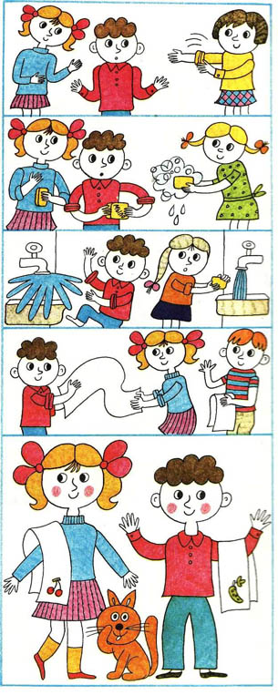
«ИСТОРИЯ О ТОМ, КАК МАША И МИША УЧИЛИСЬ МЫТЬ РУКИ»
Послушайте историю про то, как Маша и Миша учились мыть руки.
Привела их мама первый раз в детский сад.
— Вы умеете сами умываться?— спросили их.
— Конечно, умеем!—закричали Маша и Миша, побежали к умывальникам и стали крутить краны.
— Не спешите,—сказала воспитательница.— Посмотрите-ка на других ребят...
Маша и Миша оглянулись направо, налево и увидели, что все мальчики и девочки расстегивают пуговицы на манжетах и аккуратно заворачивают рукава выше локтей.
Они сделали то же самое. Миша, правда, немного повозился с пуговицами и, чтобы не отстать, быстро схватился за мыло.
— Мальчик,— сказала ему девочка, стоявшая рядом.— Ты разве не знаешь, что в сухие руки мыло не берут? Надо намочить их сначала. А струйку ты делай не очень тоненькую, а то воды будет мало, и не очень толстую, а то забрызгаешься. Понял? Миша кивнул головой, а Маша засмеялась и сказала:.
— Дома он вечно открывает кран до конца и весь обливается...
Когда пены получилось много, Миша и Маша положили мыло в мыльницы и сунули руки под кран.
— А помыть забыли!—засмеялась та же девочка.
— Ничего,—сказала воспитательница.— Сейчас мы их научим.— И показала, как моют намыленные руки.— Надо, чтобы они перекатывались друг по дружке, как санки по снежной горке: то правая съезжает с левой, то левая с правой. А потом надо сложить ладошку к ладошке и потереть. А уж после этого ополоснуть, отряхнуть и вытирать.
С полотенцами у наших друзей тоже сначала вышла маленькая неприятность: они хотели было схватить, какое под руку попало, но им объяснили, что полотенце у каждого должно быть свое. А чтобы не путать, на них нашиты меточки. Маше досталась красная метка — вишенка, а Мише зеленая — огурец. Они полюбовались на метки, покомкали в руках свои полотенца и стали вешать их на крючки. Полотенца сделались мятыми, некрасивыми, а руки остались мокрыми. Маша собралась было обтереть их о платье, но вовремя вспомнила, что этого делать совсем уж нельзя. А как другие ребята вытирали руки? Оказывается, вот как: брали расправленное полотенце в одну руку и вытирали другую, каждый пальчик отдельно. По всем десяти пальчикам прошлось полотенце! А ты умеешь мыть руки, как ребята в детском саду? Обязательно научись!

УЧИМСЯ ПРАВИЛЬНО УХАЖИВАТЬ ЗА ЗУБАМИ!
Частой причиной зубной боли является воспаление внутренней мягкой ткани зуба (пульпы), богатой кровеносными сосудами и нервными окончаниями. Воспаление вызывают микробы, которые проникают в пульпу через полости, образующиеся при разрушении твердых минеральных слоев зуба: эмали и лежащим под ней дентином. Процесс разрушения твердых тканей зуба называется кариесом. При кариесе ребенок также может ощущать боль в зубах, но только при непосредственном действии раздражителя, например холодной или горячей воды. Если воспаляется пульпа, то боль в зубе возникает приступообразно, не только во время действия раздражителей (во время еды), но в любое время, в том числе ночью. Иногда боль носит постоянный ноющий характер.
Для профилактики порчи зубов не давайте ребенку очень холодную или горячую пищу, особенно если они чередуются. От этого трескается эмаль. Не рекомендуется есть слишком кислую пищу, например сырой лимон, много сахара, а также пищу преимущественно мягкой консистенции. Лучше не давать ребенку сахара, конфет и сладких фруктовых соков в перерывах между едой. Для самоочищения зубов и поддержания жевательной функции полезно давать ребенку хлебные корки, морковь, яблоки и т.п. С трехлетнего возраста можно начинать приучать ребенка чистить зубы щеткой.
ПОМОЩЬ:
Если у вас нет возможности немедленно отвести ребенка к стоматологу, то зубную боль можно успокоить следующими средствами:
-положить в дупло зуба (кариозную полость) ватку, смоченную зубными каплями, каплями «Дента» или маслом мяты перечной;
-натирать десну около больного зуба долькой чеснока, очистив ее от шелухи;
-положить между больным зубом и щекой листья валерианы или конского щавеля;
-полоскать рот теплым отваром шалфея лекарственного (1 столовую ложку сухих листьев на стакан кипятка), стараясь подольше держать его во рту у больного зуба;
Срочно обратитесь к стоматологу!

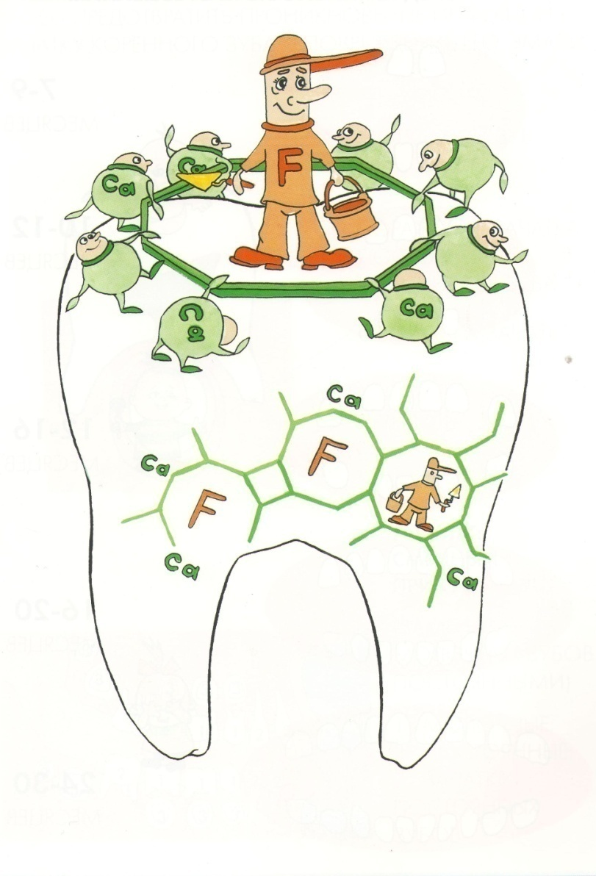
УЧИМ ЧИСТИТЬ ЗУБЫ:
Важнейший этап на пути сохранения красивой улыбки на всю жизнь – обучение ребенка самостоятельной гигиене полости рта, которая начинается с первой детской щетки и пасты. Так что, если ваш ребенок уже подрос, пора - учим чистить зубы. Чем раньше вы приступите к воспитательно–стоматологическим действиям, тем лучше. Показывайте, как нужно сначала помыть щетку теплой водой и прополоскать рот. Чистить зубки нужно так, как будто вы их подметаете. Верхние зубки почистить движениями сверху вниз, чтобы грязь из-под десны выходила наружу, а нижние - снизу вверх. Обязательно нужно почистить внутреннюю поверхность зубов, которую сложнее вычищать, чем наружную. В конце нужно очистить жевательную поверхность всех зубов горизонтальными и круговыми движениями. Маленький человечек должен сам поводить щеткой по своим зубкам, но потом ваши умелые руки должны доделать все то, что ребенок сам сделать пока не может. Постепенно он научится правильно и тщательно выполнять все движения, если ребенка учить чистить зубы спокойно и неторопливо.

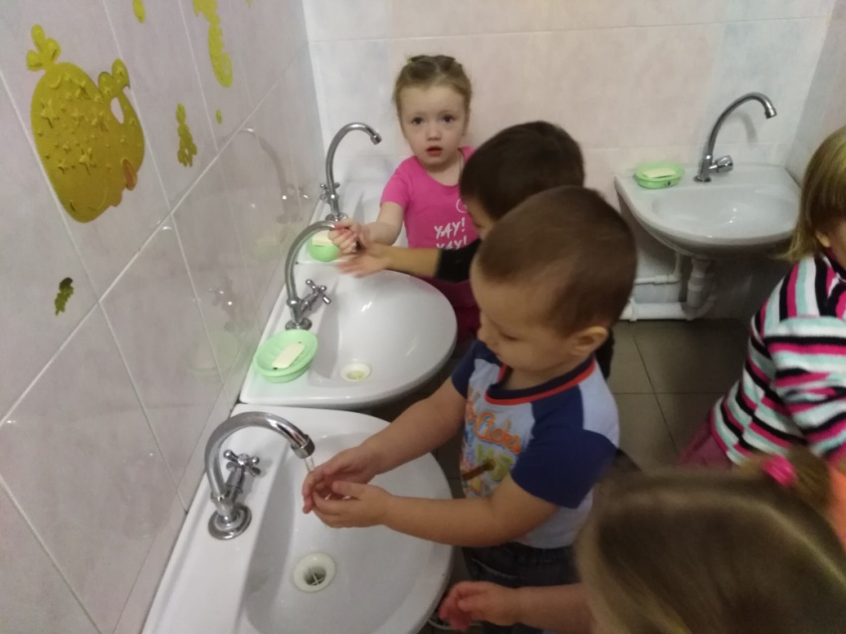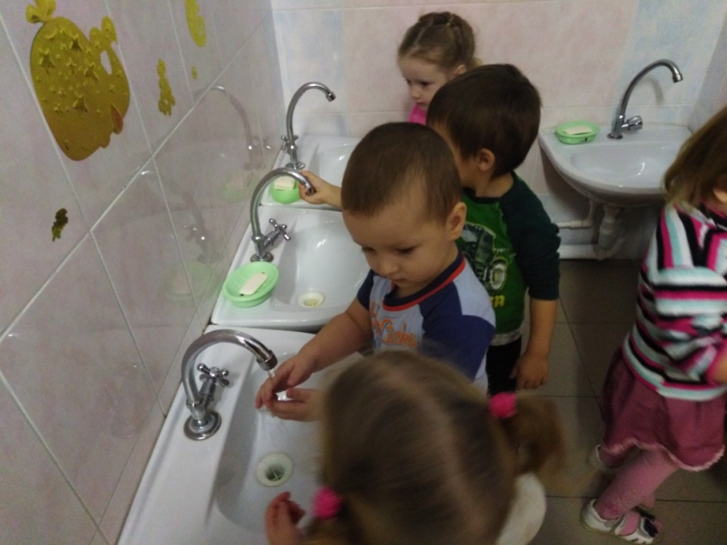
Кто горячей водой умывается,
Называется молодцом.
Кто холодной водой умывается,
Называется храбрецом.
А кто не умывается,
Никак не называется.

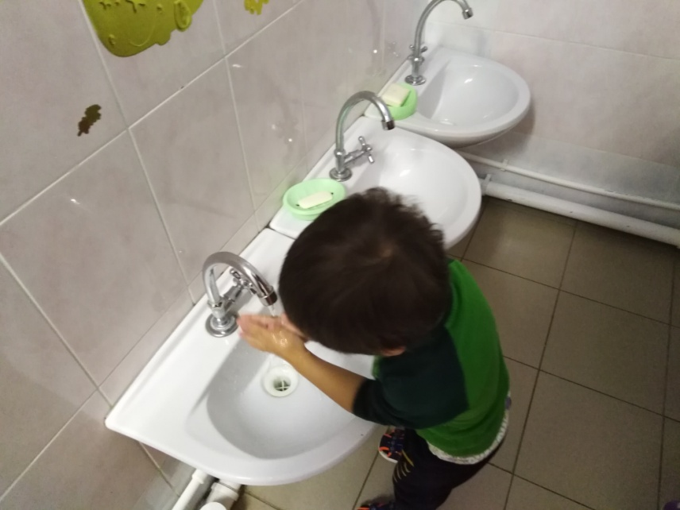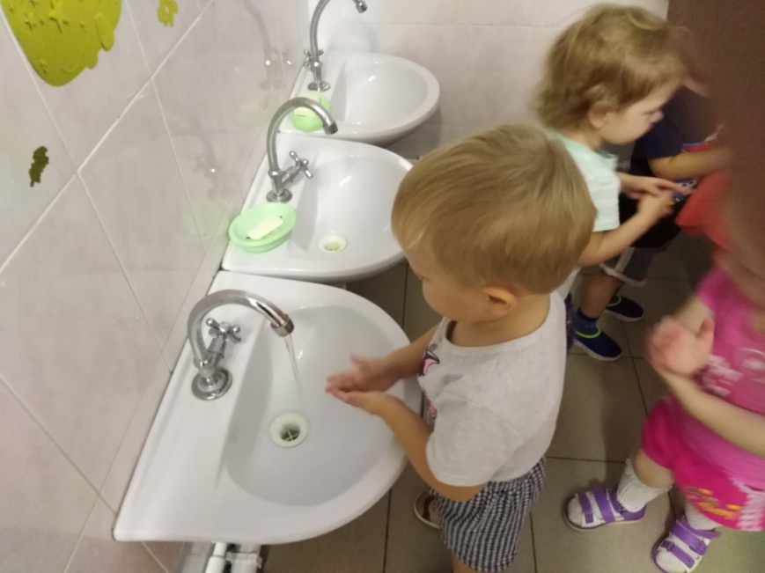
Ты, дружок, меня послушай,
Очень важно не забыть:
Прежде чем садишься кушать
Руки с мылом нужно мыть!!
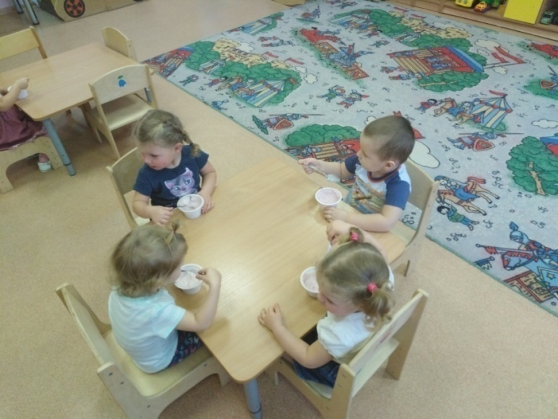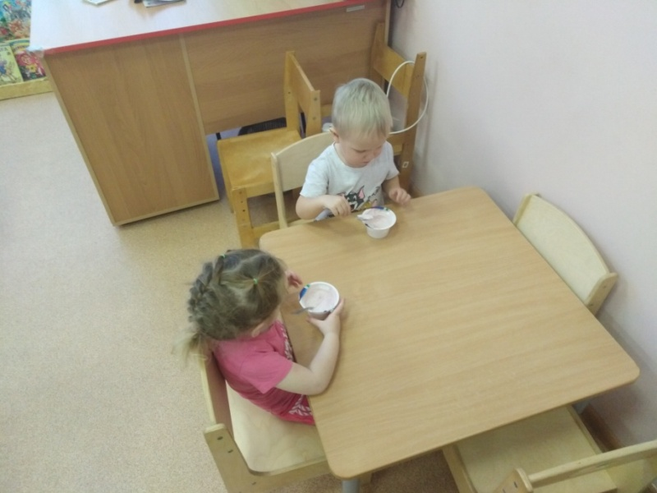
На моей тарелочке
Рыженькая белочка.
Чтоб она была видна,
Все съедаю я до дна!!

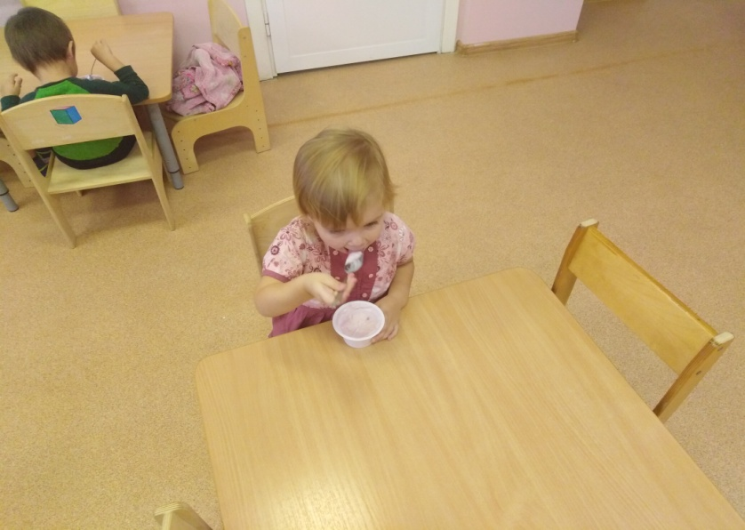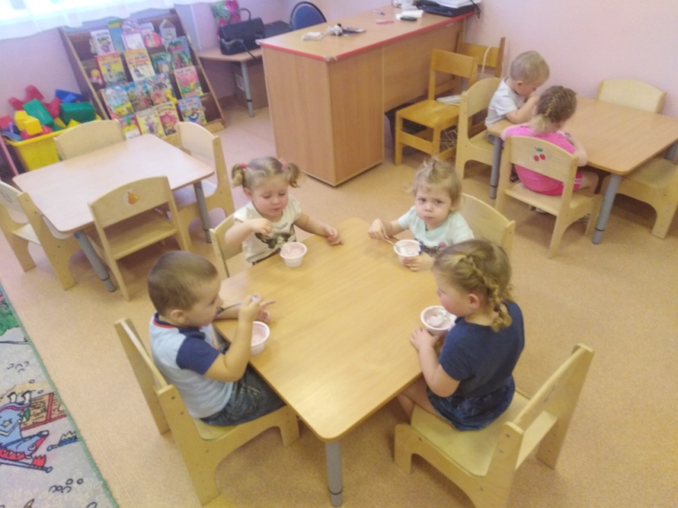
А у нас есть ложки
Волшебные немножко.
Вот – тарелка, вот – еда.
Не осталось и следа.



